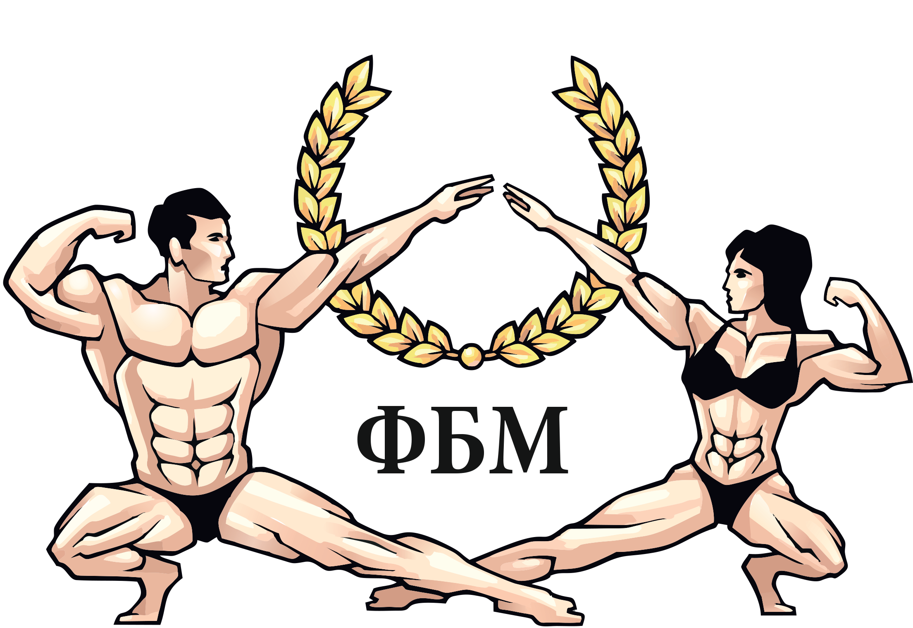 International Federation of Bodybuilders (IFBB)

Примечание:
две высшие и две низшие оценки отбрасываются
Федерация бодибилдинга Москвы

СВОДНЫЙ ПРОТОКОЛ

г. Дубна « 24 » сентября 2017г. Возрастная категория ____________ Категория ПЛЯЖНЫЙ БОДИБИЛДИНГ

№ п/п | Стартовый № | ФИО | Город (клуб) | Спорт. звание | Полуфинал  Судьи |  |  |  |  |  |  |  |  |  |  | Финал  Судьи |  |  |  |  |  |  |  |  |  |  | Итоговый результат
 |  |  |  |  |  |  |  |  |  |  |  |  |  | Сумма мест | Занятое место |  |  |  |  |  |  |  |  |  | Сумма мест | Занятое место | Итог. сумма мест | Итог. место | Выполнен. норматив | Очки в команд. зачете
 |  |  |  |  | 1 | 2 | 3 | 4 | 5 | 6 | 7 | 8 | 9 |  |  | 1 | 2 | 3 | 4 | 5 | 6 | 7 | 8 | 9
1 | 17 | Овчинников П. |  |  | 6 | 8 | 8 | 7 | 6 | 6 | 8 | 8 | 6 | 49 | 7
2 | 20 | Яхяев Р. |  |  | 9 | 7 | 7 | 8 | 8 | 8 | 7 | 6 | 8 | 53 | 8
3 | 21 | Гунченко Д. |  |  | 2 | 4 | 4 | 3 | 3 | 3 | 3 | 3 | 2 | 21 | 4
4 | 30 | Сорокин Д. |  |  | 3 | 3 | 1 | 2 | 2 | 1 | 1 | 2 | 3 | 14 | 1
5 | 31 | Полянский А. |  |  | 7 | 5 | 6 | 6 | 7 | 9 | 6 | 7 | 7 | 46 | 6
6 | 38 | Махмадюнус Р. |  |  | 4 | 1 | 2 | 1 | 4 | 4 | 2 | 1 | 1 | 15 | 2
7 | 54 | Николаев О. |  |  | 1 | 2 | 3 | 4 | 1 | 2 | 4 | 4 | 4 | 20 | 3
8 | 62 | Погонин С. |  |  | 5 | 9 | 5 | 5 | 5 | 5 | 5 | 5 | 5 | 35 | 5
9 | 64 | Карамышев И. |  |  | 8 | 6 | 9 | 9 | 9 | 7 | 9 | 9 | 9 | 60 | 9
10

ГЛАВНЫЙ СУДЬЯ (Макшанцев О.В.) ГЛАВНЫЙ СЕКРЕТАРЬ (Степанов И.)

